

CAHIER DES CHARGES TECHNIQUE

Projet Cartes grises

Langages : MySQL – JavaScript

Méthode Agile

Sommaire

1. Contexte du projet
1.1. Présentation du projet
1.2. Date de rendu du projet
2. Besoins fonctionnels
3. Ressources nécessaires à la réalisation du projet
3.1. Ressources matérielles
3.2. Ressources logicielles
4. Gestion du projet
5. Conception du projet
5.1. Le front-end
5.1.1. Wireframes
5.1.2. Maquettes
5.1.3. Arborescences
5.2. Le back-end
5.2.1. Diagramme de cas d’utilisation
5.2.2. Diagramme d’activités
5.2.3. Modèles Conceptuel de Données (MCD)
5.2.4. Modèle Logique de Données (MLD)
5.2.5. Modèle Physique de Données (MPD)
6. Technologies utilisées
6.1. Langages de développement Web
6.2. Base de données
7. Sécurité
7.1. Login et protection des pages administrateurs
7.2. Hachages des mots de passe avec Bcrypt
7.3. Protection contre les attaques XSS (Cross-Site Scripting)
7.4. Protection contre les injections SQL

Contexte du projet

1.1. Présentation du projet
Votre agence web a été sélectionnée par le comité d’organisation des jeux olympiques de Los Angeles 2028 pour développer une application web permettant aux organisateurs, aux médias et aux spectateurs de consulter des informations sur les sports, les calendriers des épreuves et les résultats des JO 2028.

Votre équipe et vous-même avez pour mission de proposer une solution qui répondra à la demande du client.

1.2. Date de rendu du projet

Le projet doit être rendu au plus tard le 18/12/2025.

Besoins fonctionnels
Le site web devra avoir une partie accessible au public et une partie privée permettant de gérer les données.

Les données seront stockées dans une base de données relationnelle pour faciliter la gestion et la mise à jour des informations. Ces données peuvent être gérées directement via le site web à travers un espace administrateur.

Ressources nécessaires à la réalisation du projet

REPRENDRE RÉPONSES MISSION 1

3.1. Ressources matérielles
- PC
- Connexion internet
- Serveur local
- Périphérique de travail

3.2. Ressources logicielles
- Visual studio code
- Php
- Mysql
- Mamp
- Mocodo
- Java-script
- Html-CSS

Gestion du projet
Pour réaliser le projet, nous utiliserons la méthode Agile Kanban. Nous utiliserons également l’outil de gestion de projet en ligne Trello.
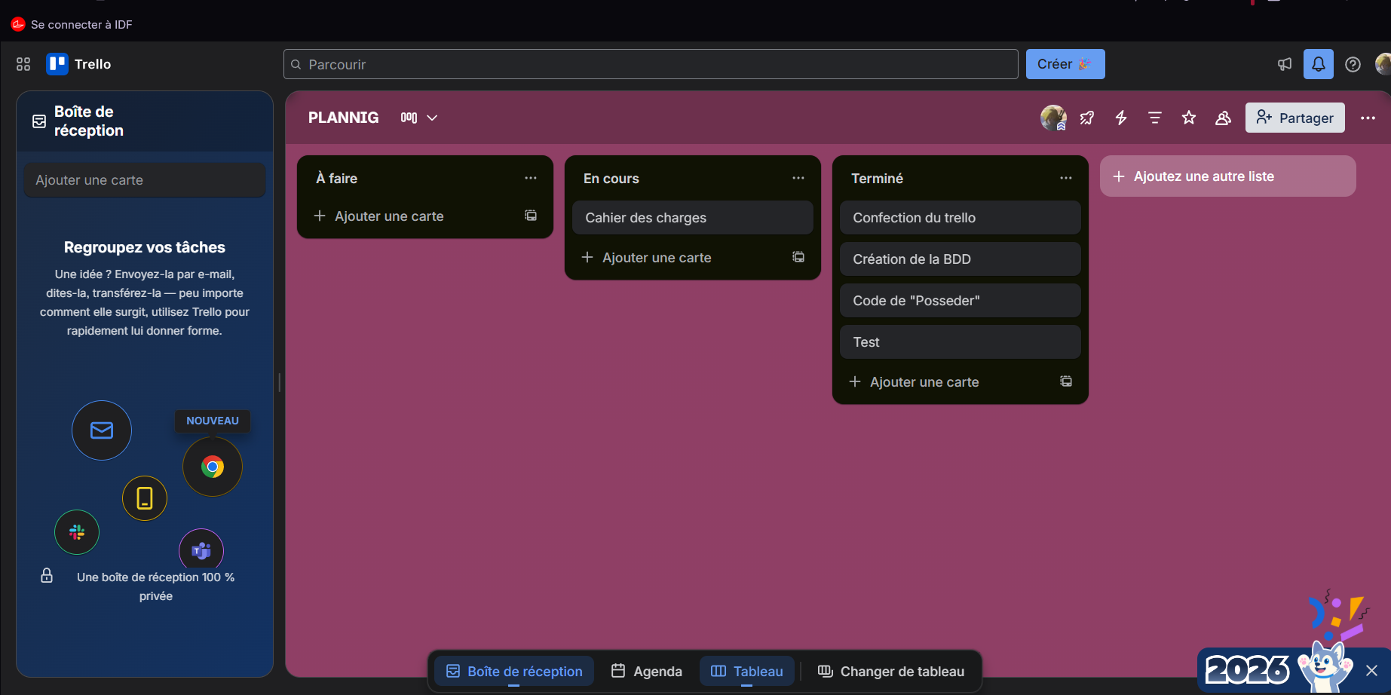

INSÉREZ UNE CAPTURE D'ÉCRAN DE VOTRE TRELLO

Nous travaillons également sur GitHub, plateforme de développement collaboratif.

Conception du projet

5.1. Le front-end

REPRENDRE RÉPONSES MISSION 4

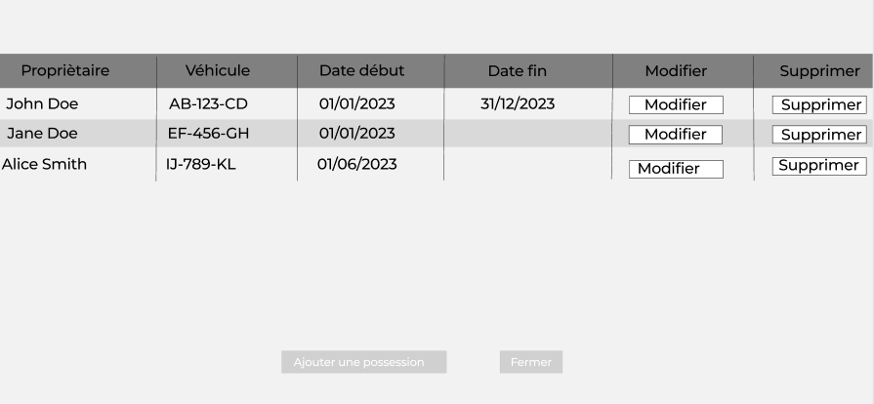
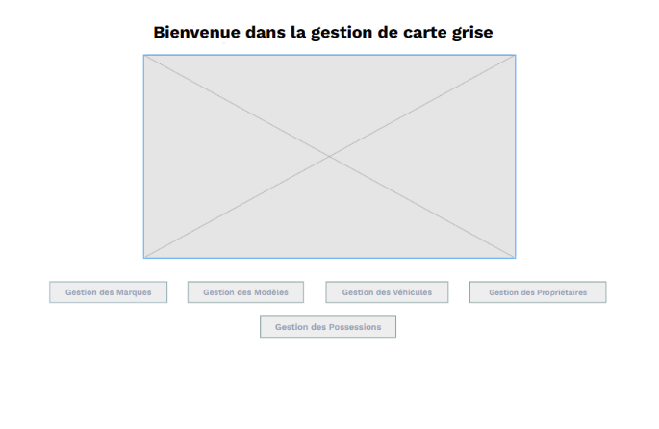
5.1.1. Wireframes

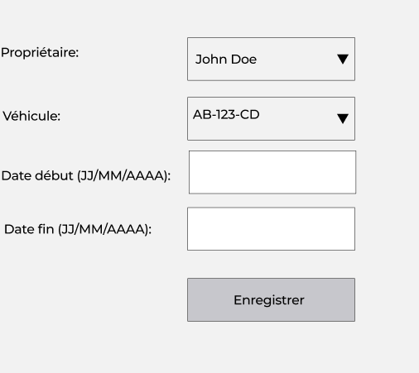

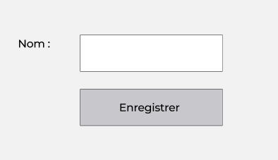

5.1.2. Maquettes
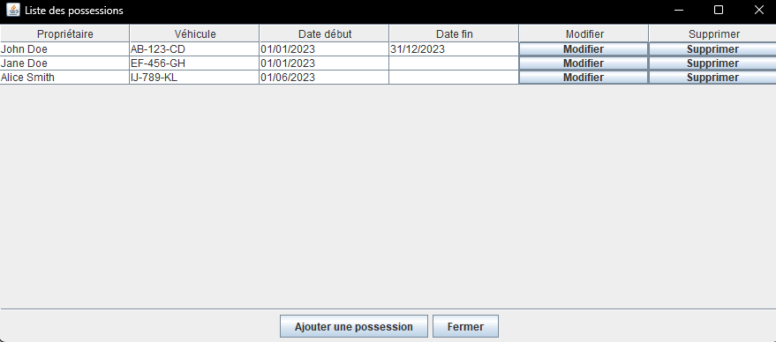
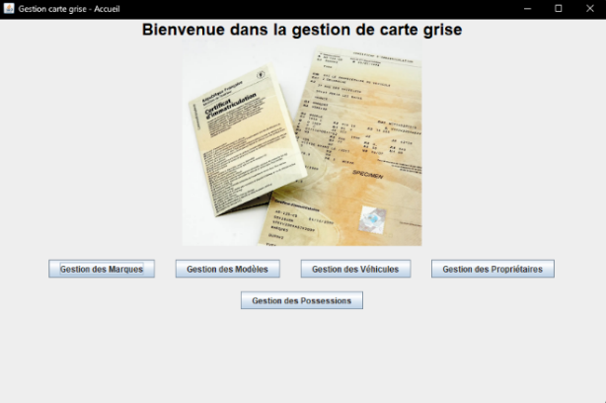

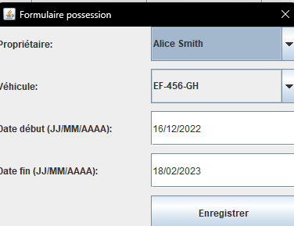
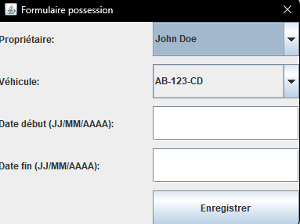

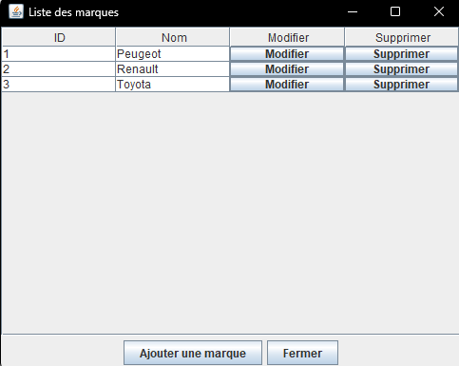
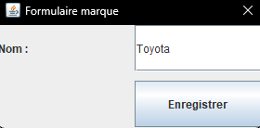
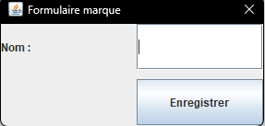

5.1.3. Arborescences

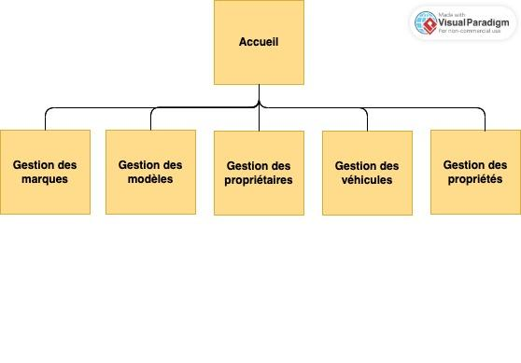

5.2. Le back-end

REPRENDRE RÉPONSES MISSIONS 2 ET 3

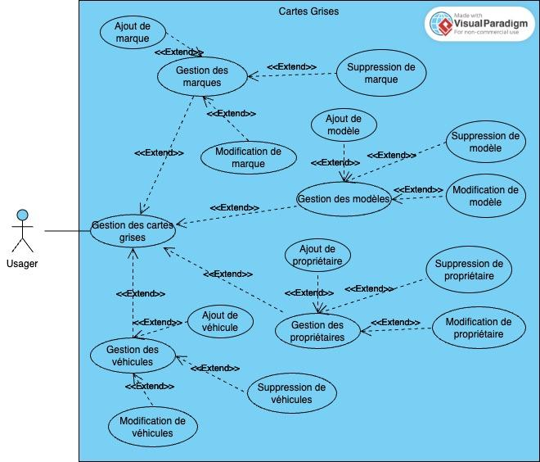
5.2.1. Diagramme de cas d’utilisation

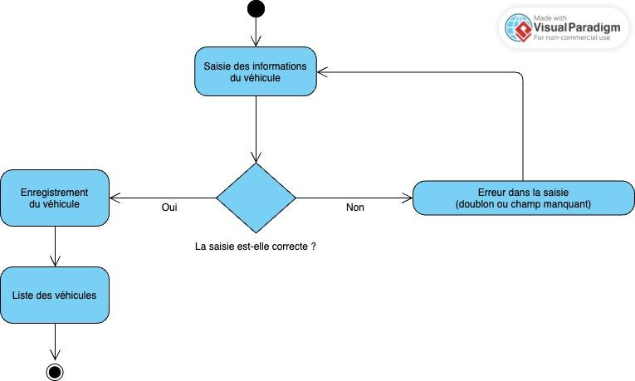
5.2.2. Diagramme d’activités

5.2.3. Modèles Conceptuel de Données (MCD)
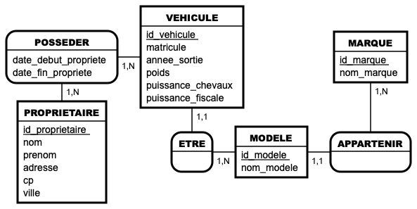

5.2.4. Modèle Logique de Données (MLD)
• MARQUE (id_marque, nom_marque)
Clé primaire :id_marque

• MODELE (id_modele, nom_modele, id_marque)
Clé primaire :id_modele
Clé étrangère :id_marque en référence à id_marque de MARQUE

• VEHICULE (id_vehicule, matricule, annee_sortie, poids, puissance_chevaux, puissance_fiscale, id_modele)
Clé primaire : id_vehicule
Clé étrangère :id_modele en référence à id_modele de MODELE

• PROPRIETAIRE (id_proprietaire, nom, prenom, adresse, cp, ville)
Clé primaire :id_proprietaire

• POSSEDER (id_proprietaire, id_vehicule, date_debut_propriete, date_fin_propriete)
Clé primaire :id_proprietaire, id_vehicule
Clés étrangères :id_proprietaire en référence à id_proprietaire de PROPRIETAIRE id_vehicule en référence à id_vehicule de VEHICULE

5.2.5. Modèle Physique de Données (MPD)
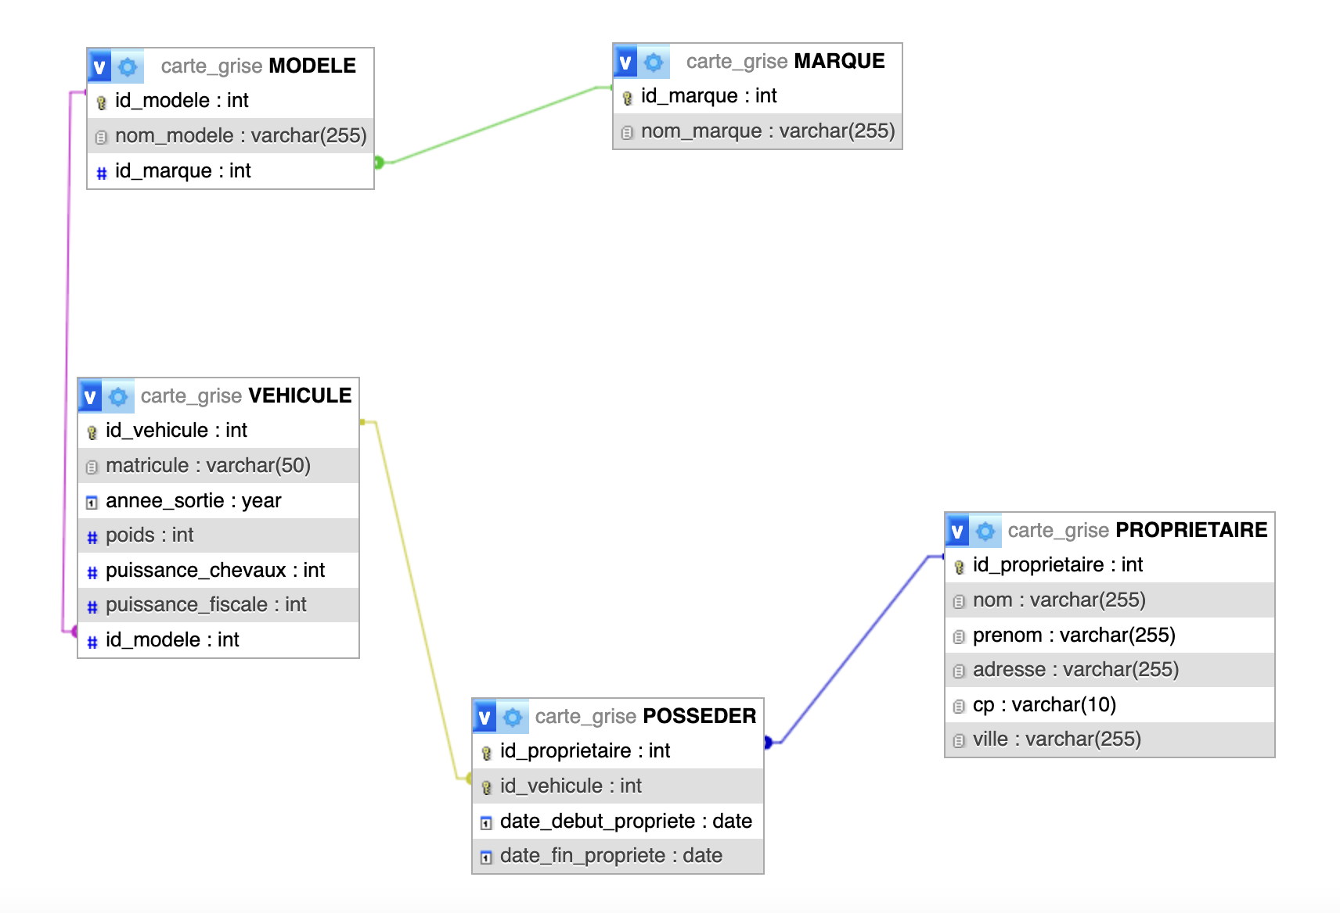

Technologies utilisées
REPRENDRE RÉPONSES MISSION 1

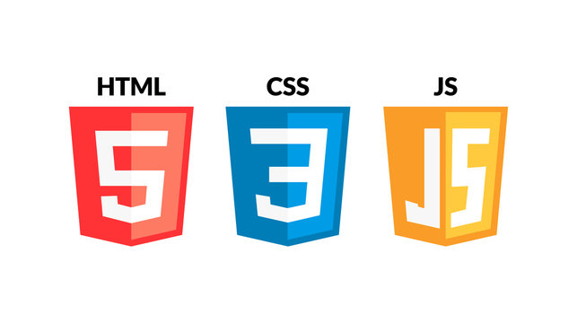
6.1. Langages de développement Web


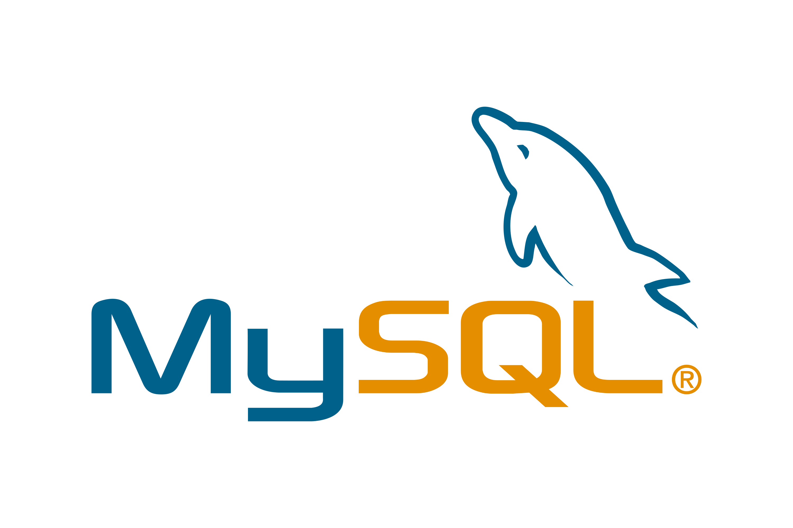
6.2. Base de données


Sécurité

DÉFINISSEZ ET EXPLIQUEZ BRIÈVEMENT VOTRE SOLUTION.
AJOUTEZ SI VOUS LE SOUHAITEZ DES COURS EXTRAITS DE CODE.

7.1. Login et protection des pages administrateurs

Définition de la solution :
1. CONNEXION ADMINISTRATEUR
• Authentification : contrôle de l’identité de l’administrateur avant tout accès.
Composants : formulaire sécurisé → vérification du mot de passe (BCrypt) → ouverture de session.
2. INTERFACE D’ADMINISTRATION
• Accès restreint aux utilisateurs habilités à la gestion du système.
Exemples : tableau de bord, gestion des comptes, suivi des activités, paramètres.
3. SÉCURISATION DES ACCÈS
• Protection des fonctionnalités sensibles contre les accès non autorisés.

7.2. Hachages des mots de passe avec Bcrypt

Définition de la solution :
Bcrypt est un algorithme de hachage conçu exclusivement pour sécuriser les mots de passe.
Il transforme un mot de passe en une chaîne illisible et impossible à inverser. Sa particularité : il est volontairement lent pour résister aux attaques par force brute.
POURQUOI BCRYPT ?
- Sécurisé : Salt intégré, résiste aux attaques par tables arc-en-ciel
- Adaptatif : On peut augmenter la difficulté avec le temps
- Standard : Recommandé par les experts en cybersécurité

7.3. Protection contre les attaques XSS (Cross-Site Scripting)

Le XSS (Cross-Site Scripting) est une vulnérabilité permettant à un attaquant d’injecter du code JavaScript malveillant dans une application web. Ce code est ensuite exécuté dans le navigateur des utilisateurs, à leur insu.
Impacts possibles : vol de session, redirection vers des sites frauduleux, récupération de données sensibles, modification de l’affichage du site.
Principaux types d’attaques XSS

- XSS stocké (persistant)
Le code malveillant est enregistré dans la base de données (ex : commentaires, formulaires). Il s’exécute pour tous les utilisateurs qui consultent la page.

- XSS réfléchi (non persistant)
Le code est transmis via une URL ou un formulaire et s’exécute immédiatement chez l’utilisateur ciblé.

7.4. Protection contre les injections SQL

Définition de la solution :
L’injection SQL est une faille de sécurité permettant à un attaquant de manipuler les requêtes SQL envoyées à la base de données par une application.
Principe de fonctionnement
L’attaquant injecte du code SQL malveillant dans des champs de saisie (formulaires, paramètres d’URL, etc.).
Si ces données sont intégrées directement dans une requête sans protection, la base de données exécute les instructions frauduleuses.
Conséquences possibles
• Accès illégitime aux données
• Modification ou suppression d’informations
• Contournement des contrôles de sécurité
• Exécution d’actions non autorisées sur le système

